

**TECNOLOGIA SUPERIOR EN MECANICA AERONAUTICA**

**NRC:**

## 6527

**ASIGNATURA:**

## Paquetes informáticos

**TEMA:**

## Evaluación Parcial II

**ESTUDIANTES:**

## Benítez Lanchimba Joshua Sebastián Bautista Molina Dangelli Estefania Bocancho Chaquinga Erick Manuel Calero Gómez Paul Alejandro Carrillo Villagomez Pedro José Suntaxi Suntaxi Anthony David

**DOCENTE:**

Ing. José Caiza **FECHA:** 15/07/2022

## LINK DEL VIDEO:

Examen Parcial 2

## Firmas

|  |  |
| --- | --- |
| Un dibujo de una persona  Descripción generada automáticamente con confianza baja  Benítez Lanchimba Joshua Sebastián | Un dibujo con letras  Descripción generada automáticamente con confianza baja  Bautista Molina Dangelli Estefanía |
| Texto  Descripción generada automáticamente  Bocancho Chaquinga Erick Manuel | Texto, Carta  Descripción generada automáticamente  Calero Gómez Paul Alejandro |
| Pedro José Carrillo Villagomez | Suntaxi Suntaxi Anthony David |

INFORMES

# VISIÓN GENERAL DE LOS RECURSOS

ESTADÍSTICAS DE RECURSOS

Estado de trabajo de todos los recursos de trabajo.

ESTADO DEL TRABAJO

% trabajo realizado por todos los recursos de trabajo.



1.200 horas

1.000 horas 800 horas 600 horas 400 horas 200 horas

0 horas

JefeA

AnalistaW

AnalistaD

AnalistaP Administrativo

Trabajo real

Trabajo restante

Trabajo previsto

1%

1%

1%

1%

1%

1%

0%

0%

0%

0%

0%

JefeA AnalistaW AnalistaD AnalistaP Administrativ

% trabajo completado

ESTADO DE LOS RECURSOS

Trabajo restante para todos los recursos de trabajo

|  |  |  |  |
| --- | --- | --- | --- |
| **Nombre** | **Comienzo** | **Fin** | **Trabajo restante** |
| JefeA | mar 12/7/22 | mar 24/1/23 | 948 horas |
| AnalistaW | mar 12/7/22 | mar 24/1/23 | 781,76 horas |
| AnalistaD | mar 12/7/22 | mar 24/1/23 | 955,2 horas |
| AnalistaP | mar 12/7/22 | mar 24/1/23 | 875,2 horas |
| Administrativo | mar 12/7/22 | vie 23/12/22 | 199,2 horas |

# RECURSOS SOBREASIGNADOS

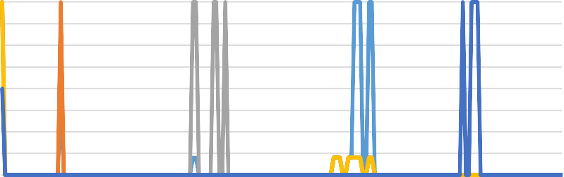

1.200 horas

1.000 horas 800 horas 600 horas

948 horas

955 horas

400 horas

782 horas

875 horas

200 horas

199 horas

0 horas ~~0 horas 0 horas 0 horas 0 horas 0 horas~~

JefeA AnalistaW AnalistaD AnalistaP Administrativo

Trabajo real Trabajo restante

ESTADO DEL TRABAJO SOBREASIGNACIÓN

Estado del trabajo para recursos sobreasignados. Trabajo de excedente asignado a los recursos sobreasignados. Para resolver las sobreasignac Vista de planeador de equipo

9 horas

8 horas

7 horas

6 horas

5 horas

4 horas

3 horas

2 horas

1 horas

0 horas

12/7/22

20/7/22

28/7/22

5/8/22

13/8/22

21/8/22

29/8/22

6/9/22

14/9/22

22/9/22

30/9/22

8/10/22

16/10/22

24/10/22

1/11/22

9/11/22

17/11/22

25/11/22

3/12/22

11/12/22

19/12/22

27/12/22

4/1/23

12/1/23

Sobreasignación (JefeA) Sobreasignación (AnalistaW)

Sobreasignación (AnalistaD) Sobreasignación (AnalistaP)

Sobreasignación (Administrativo)

20/1/23

iones use

# INFORMACIÓN GENERAL DE COSTOS DE LA

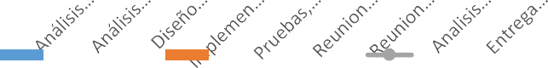

$14.000,00

$12.000,00

$10.000,00

$8.000,00

$6.000,00

$4.000,00

$2.000,00

$0,00

Costo real

Costo restante

Costo de línea base

### ESTADO DE COSTO DISTRIBUCIÓN DE COSTOS

Estado de costo para las tareas de nivel superior. Cómo los costos están distribuidos entre las tareas en función de su estado.

Estado: Retrasada;

$1.560,00

Estado: Tarea futura;

Estado: R$et4r0a.s2a8d4a,00 Estado: Tarea futura

### DETALLES DE COSTOS

Detalles de costos para todas las tareas de nivel superior.

|  |  |  |  |  |  |  |
| --- | --- | --- | --- | --- | --- | --- |
| **Nombre** | **Costo fijo** | **Costo real** | **Costo restante** | **Costo** | **Costo de línea base** | **Variación de costo** |
| Análisis de la  situación actual | $0,00 | $0,00 | $3.945,00 | $3.945,00 | $0,00 | $3.945,00 |
| Análisis del sistema | $0,00 | $0,00 | $8.385,00 | $8.385,00 | $0,00 | $8.385,00 |
| Diseño del sistema | $0,00 | $0,00 | $7.314,00 | $7.314,00 | $0,00 | $7.314,00 |
| Implementación | $0,00 | $0,00 | $11.760,00 | $11.760,00 | $0,00 | $11.760,00 |
| Pruebas, Formación e  Implantación | $0,00 | $0,00 | $10.440,00 | $10.440,00 | $0,00 | $10.440,00 |
| Reunion de 4 horas | $0,00 | $0,00 | $0,00 | $0,00 | $0,00 | $0,00 |
| Reunion de 6 horas | $0,00 | $0,00 | $0,00 | $0,00 | $0,00 | $0,00 |
| Analisis de la situación actual | $0,00 | $0,00 | $0,00 | $0,00 | $0,00 | $0,00 |
| Entrega del sistema | $0,00 | $0,00 | $0,00 | $0,00 | $0,00 | $0,00 |

$0,00

$0,00

$0,00

$0,00

$0,00

$0,00

# VISIÓN GENERAL DE LOS RECURSOS

ESTADÍSTICAS DE RECURSOS

Estado de trabajo de todos los recursos de trabajo.

ESTADO DEL TRABAJO

% trabajo realizado por todos los recursos de trabajo.



1.200 horas

1.000 horas 800 horas 600 horas 400 horas 200 horas

0 horas

JefeA

AnalistaW

AnalistaD

AnalistaP Administrativo

Trabajo real

Trabajo restante

Trabajo previsto

1%

1%

1%

1%

1%

1%

0%

0%

0%

0%

0%

JefeA AnalistaW AnalistaD AnalistaP Administrativ

% trabajo completado

ESTADO DE LOS RECURSOS

Trabajo restante para todos los recursos de trabajo

|  |  |  |  |
| --- | --- | --- | --- |
| **Nombre** | **Comienzo** | **Fin** | **Trabajo restante** |
| JefeA | mar 12/7/22 | mar 24/1/23 | 948 horas |
| AnalistaW | mar 12/7/22 | mar 24/1/23 | 781,76 horas |
| AnalistaD | mar 12/7/22 | mar 24/1/23 | 955,2 horas |
| AnalistaP | mar 12/7/22 | mar 24/1/23 | 875,2 horas |
| Administrativo | mar 12/7/22 | vie 23/12/22 | 199,2 horas |